Smartschool voor ouders
Je kan Smartschool gebruiken zowel op een computer/laptop, als via een app op je gsm of tablet.
- Hoe je aanmelden op Smartschool via een computer/laptop?
- Ga naar de aanmeldpagina van de school: https://bsdespeelplaneet.smartschool.be/
- Geef je gebruikersnaam in.
- Geef je paswoord in.
- Klik op ‘Aanmelden’
Hij zal meteen vragen om je paswoord aan te passen naar een persoonlijk paswoord. Je gebruikersnaam blijft steeds dezelfde!
In de bijgevoegde brief, vind je zowel het account terug voor de ouder(s), als de account voor je kind.
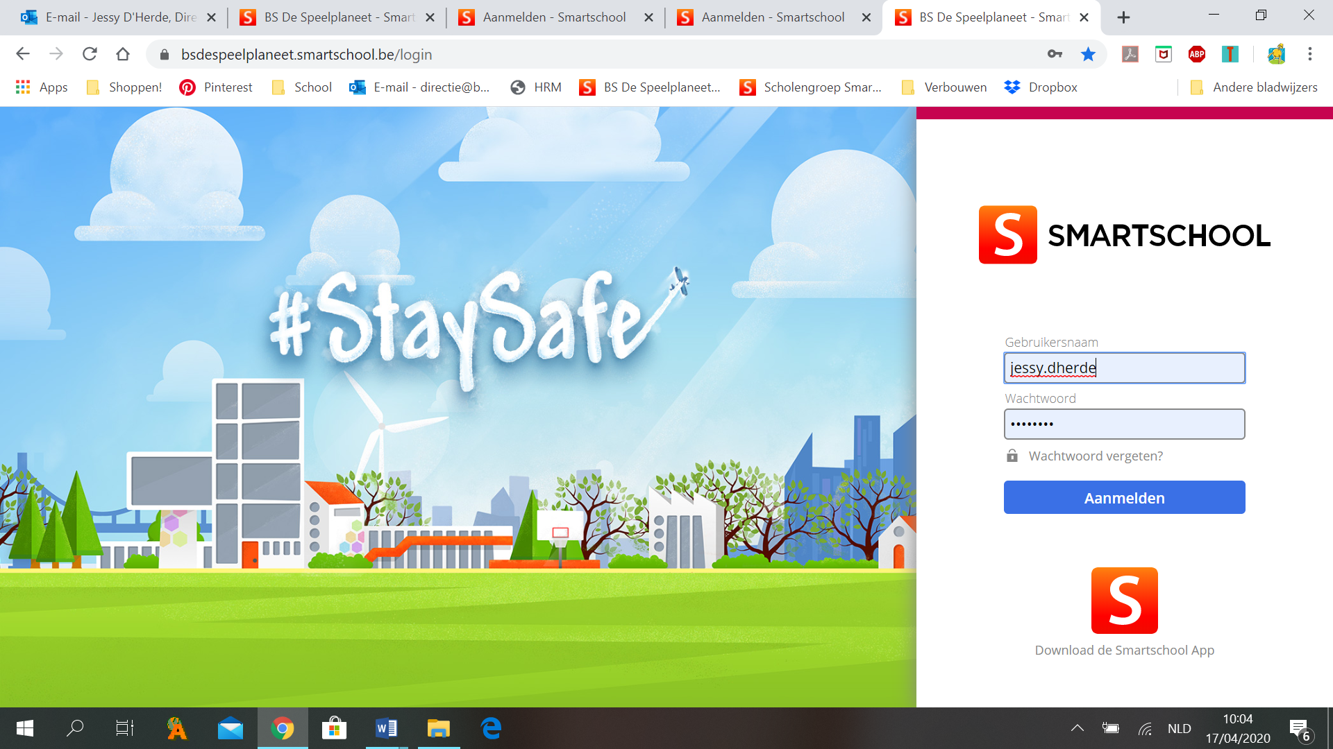

- Hoe je aanmelden op Smartschool via de app op je gsm/tablet?
De Smartschool App is zeer handig om berichten te ontvangen en te versturen en snel informatie te vinden.
Je kan de App GRATIS downloaden via de verschillende Stores:
Wanneer je de Smartschool App voor de eerste maal opent, dien je 3 zaken in te vullen:
- Platform
- Gebruikersnaam
- Wachtwoord
Het platform van je school: https://bsdespeelplaneet.smartschool.be
Het volstaat om énkel het stukje voor ‘.smartschool.be’ in te typen. Het is niet nodig om https:// en www toe te voegen. In het voorbeeld hierboven volstaat het dus om bsdespeelplaneet in te voeren.

- Hoe kan je meerdere accounts koppelen aan elkaar?
Dit is zeer handig als je als ouder meerdere kinderen hebt met een Smartschool-account. (zelfs wanneer je bv. één kind op de Speelplaneet hebt en één kind die al in het secundair zit, waar ze ook Smartschool gebruiken) Nadat je de accounts hebt gekoppeld aan elkaar, kan je zeer handig wisselen tussen de verschillende accounts.

- Hoe kan je de taal van je Smartschool instellen?
Er wordt rekening gehouden met de voorkeurstaal van je toestel. Je kan deze voorkeurstaal kiezen bij de instellingen van je toestel. Wanneer de voorkeurstaal Frans is, zal de Smartschool App in het Frans getoond worden. Indien een andere taal werd gekozen zal de Smartschool app in het Nederlands getoond worden. Maar je kan ook de taal van de Smartschool App apart wijzigen in de app:
- Open de Smartschool App.
- Tik op het pijltje naast je naam in het menu.
- Kies voor 'Accounts beheren'.
- Tik op een account.
- Selecteer bij 'Taal' de gewenste taal. Je hebt de keuze tussen Nederlands en Frans.

- Hoe zet je bepaalde meldingen aan of uit?
In Smartschool kan je onder Profiel bij Berichtgeving instellen van wat je meldingen wil ontvangen via de Smartschool App. Je kan hier ook instellen op welke toestellen je meldingen wil ontvangen.

- We gaan aan de slag! Hoe?
7.1 Startpagina
Op de startpagina in de browser vind je de nieuwsbrief van de school terug, hier houden wij jullie op de hoogte van algemene berichten, van evenementen, oproepen, vrije dagen,… Ook de jarigen van de maand kan je hier terugvinden.
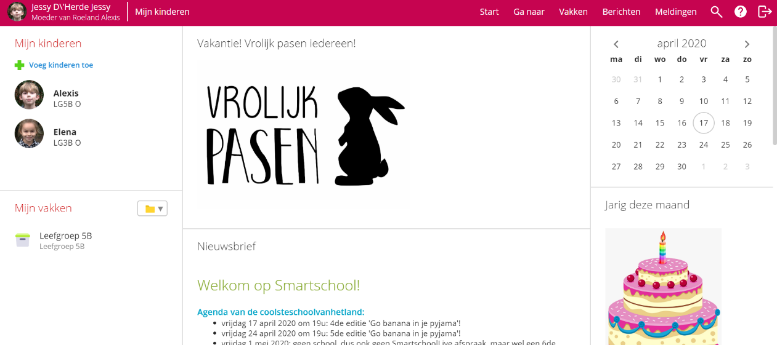

7.2 Vaknieuws
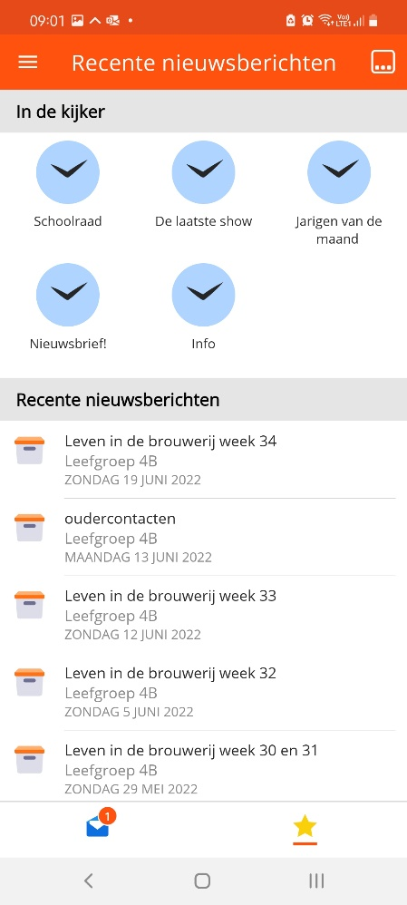
Hier zet de leerkracht wekelijks zijn ‘Leven in de brouwerij’, waar je kan lezen wat de kinderen die week gedaan hebben, wat ze de volgende week gaan doen of een oproep naar de ouders.
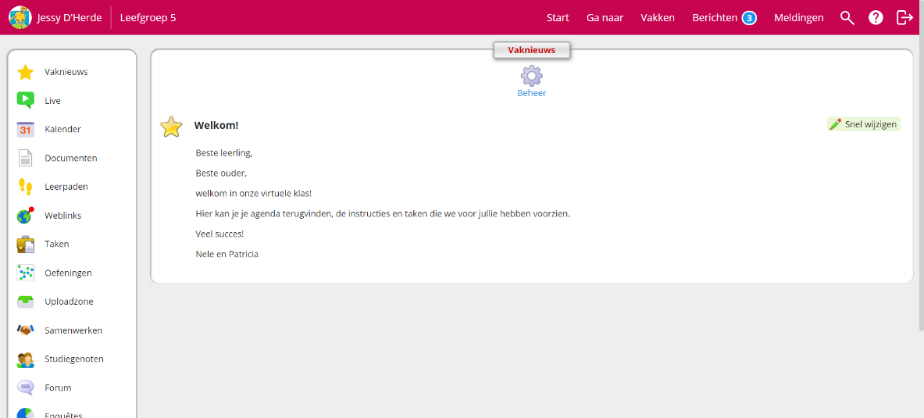
TIP: In de app op je gsm/tablet, zie je onderaan een sterretje, als je hierop klikt, krijg je een mooi overzicht van de nieuwsberichten van de school én de berichten van de klasleerkracht. Superhandig!

- Communiceren
Vanaf nu kan er heel eenvoudig gecommuniceerd worden via Smartschool-Berichten. Klik op het groene plusje om een nieuw bericht op te maken, vervolgens typ je bij ‘Aan’ de naam van de klasleerkracht. Automatisch zal Smartschool een voorstel doen, heb je de juiste klasleerkracht(en) gevonden, klik je ze aan en schrijf je je bericht. Via je Smartschool App, krijg je meteen melding als je een bericht hebt ontvangen.
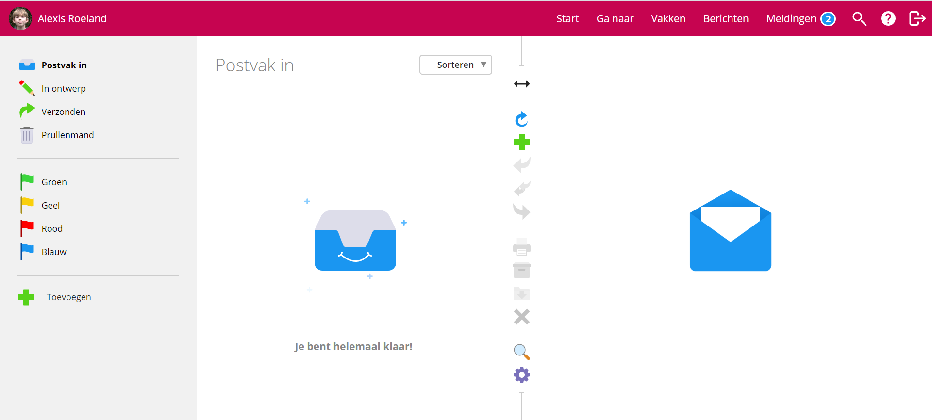
Je kan ook naar ouders van medeleerlingen uit de klas een mail versturen, hiervoor klik je op het tabblad ‘Co-accounts’ en klik je op het groene plusje, vervolgens klik je op co-accounts leerlingen, dan kan je verder klikken naar de klas en nog verder naar de groep (jongste/oudste) en nog verder als je één enkele leerling wil selecteren. Vink de groep of de juiste personen aan en klik op de pijl en bewaar. Als ze in de rechterkolom verschijnen, staan ze in ja mail.
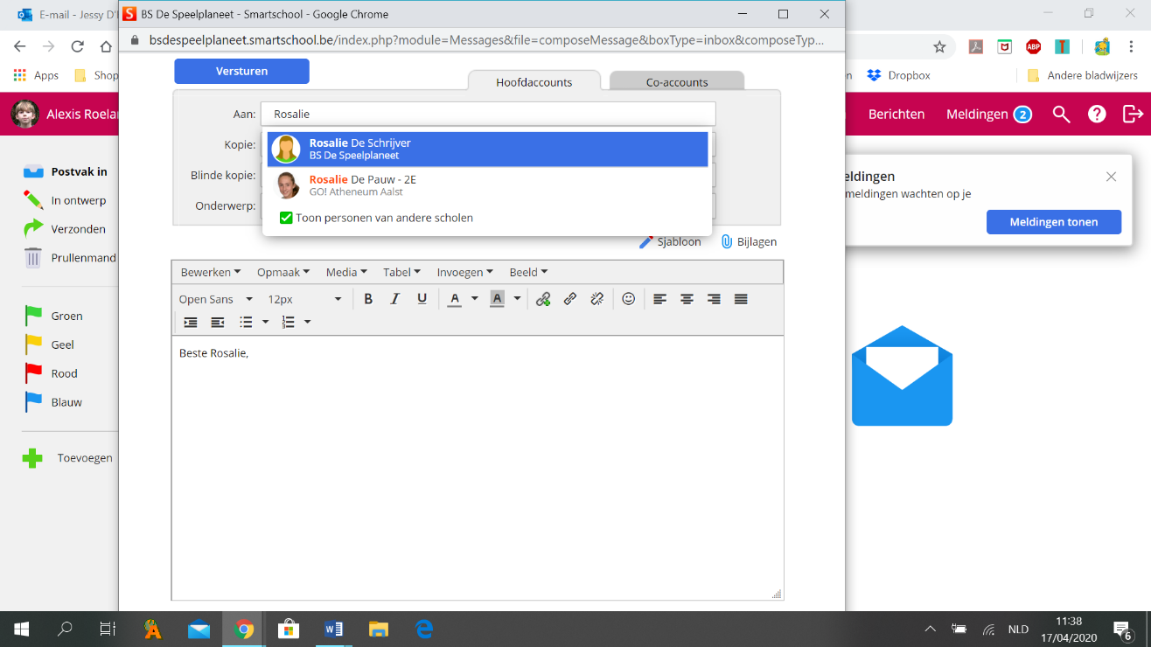

Nu kunnen jullie aan de slag!
Hebben jullie nog meer vragen over Smartschool?
Aarzel niet en spreek hiervoor Els (Zorgcoördinator) aan
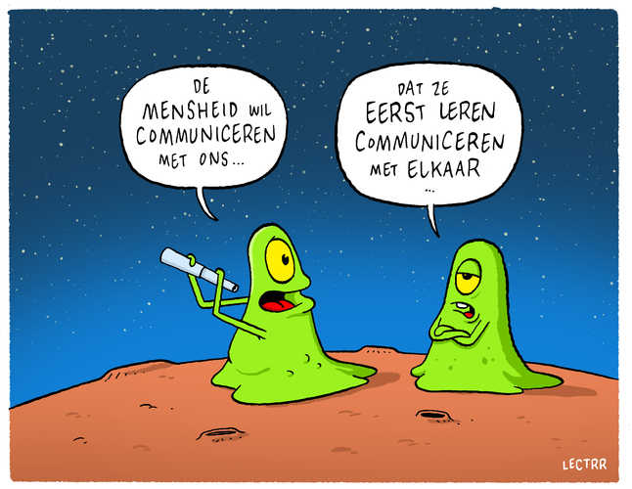
of Jessy (directie). Veel succes!

